【卓越远航】安全应急学院基层工作经验分享会顺利召开时间：2024-05-21
为加强学生对基层工作的了解，鼓励同学们坚定理想信念，扎根基层、奉献社会，5月19日，安全应急学院举办了基层工作经验分享会，邀请2019级毕业生王思溢分享自己的选调经验与基层故事。2021级学生全体参与，2020级部分学生线上参加。
王思溢学长曾任安全应急学院学生会权益部部长、安全协会策划部部长、马房山校区东十二舍楼长等职务。为助力家乡发展，他转化应用校园学生工作经历，毕业后考取广东省选调生，现担任广东省惠州市惠阳区沙田镇东明村书记助理。他从“选择走向基层工作”“基层经历奇闻趣事”“基层就业政策解读”和“备考经验上岸经历”四个方面展开，分享了自己选择走向基层的心路历程。
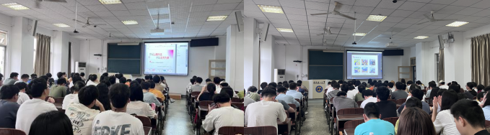
王思溢学长首先解读了“基层”的概念，阐述了大学生助力乡村振兴战略的重要意义；随后，学长分享了自己驻村工作的有趣经历，和固有认知不同，思溢学长所在的村两委是一支高度“年轻化”“专业化”团队，从升级改造奶牛牧场，探索特色农产品业态，到举办麒麟文化展演，推广文化旅游活动，思溢学长在基层切实了解当地民情、社情，并扎实开展基层服务工作，增强村民获得感、幸福感、安全感。
随后，王思溢学长介绍了基层就业政策，分析了不同政策的适用群体，并分享了自己的备考心得。他建议同学们重点关注就业信息网、各省市人社局官网等平台，多方面收集信息，并鼓励有意报考公务员岗位的同学提前做好规划，利用专业优势，为国为民服务。
青春热爱献基层，一腔热血报家乡。本次分享会丰富了同学们对基层工作的认识，对引导青年学生筑梦基层，完成时代赋予的使命具有重要意义。未来，学院将持续开展就业助航系列活动，为毕业生高质量就业助力。
通讯员：伍宇成 编辑：王红红 审核：王珺

